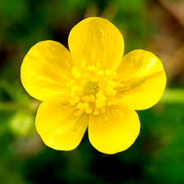
Symétrie radiale
Ovaire supère
Limbe entier
Fleur hermaphrodite

